«ТОШТО КРЕШЫН  ТУН  ОБЩЕОБРАЗОВАТЕЛЬНЫЙ  ШКОЛ» •  МУНИЦИПАЛЬНЫЙ  ОБЩЕОБРАЗОВАТЕЛЬНЫЙ  УЧРЕЖДЕНИЙЖЕ  Зеленый урем, 2а, Тошто Крешын ял,  Оршанке р-н, Марий Эл Республика, 425252  Тел/факс:8(83641)26345 | 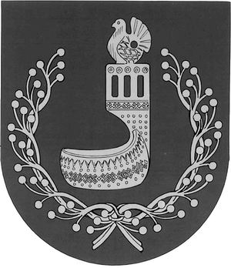 | МУНИЦИПАЛЬНОЕ  ОБЩЕОБРАЗОВАТЕЛЬНОЕ  УЧРЕЖДЕНИЕ  «СТАРОКРЕЩЕНСКАЯ  ОСНОВНАЯ  ОБЩЕОБРАЗОВАТЕЛЬНАЯ  ШКОЛА»  ул. Зеленая, 2а, д. Старое Крещено,  Оршанский р-н, Республика Марий Эл, 425252  Тел/факс:8(83641)26345

П Р И К А З

от 27 июня 2014 г. №37

Об утверждении Положения об антикоррупционной политике в учреждении

В соответствии с п.3 ст.13 Федерального закона от 25.12.2008 г. №273-ФЗ «О противодействии коррупции»

п р и к а з ы в а ю :

1. Утвердить Положение об антикоррупционной политике в учреждении.

2. Молотов Михаилу Ивановичу, ответственному за профилактику коррупции и иных правонарушений в учреждении, довести данное положение до сотрудников учреждения на общем собрании трудового коллектива от 27 июня 2014 года.

3. Контроль за исполнением настоящего приказа оставляю за собой.

Директор МОУ «Старокрещенская основная
общеобразовательная школа» М.И.Молотов

